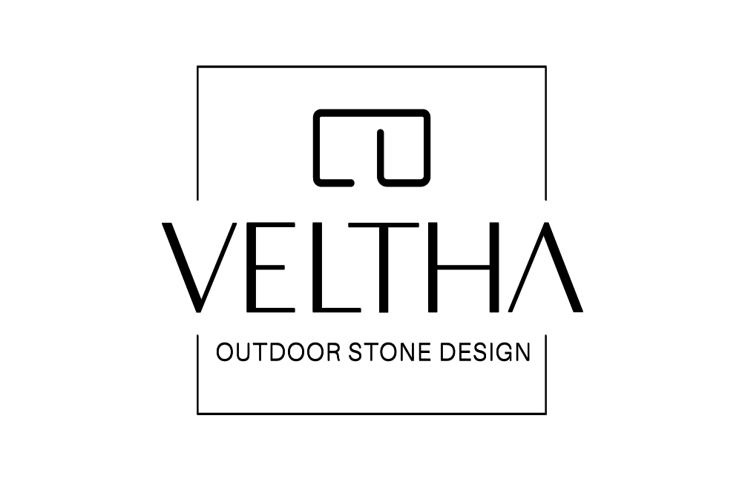

COMUNICATO STAMPA

VELTHA. QUANDO IL VASSOIO DIVENTA ARCHITETTURA IN MINIATURA

Marmo di Carrara, travertino e peperino danno forma a NOSTER, THANIA e LEPOS: tre vassoi-scultura disegnati da Roberto Capati per abitare indoor e outdoor.

Un vassoio può diventare architettura in miniatura?
Veltha parte da un oggetto quotidiano e ne cambia scala percettiva e significato.
Con LEPOS, THANIA e NOSTER, disegnati da Roberto Capati, il vassoio abbandona il ruolo di semplice accessorio di servizio per diventare un vero complemento d'arredo: una presenza materica da utilizzare, ma soprattutto da lasciare in vista.

Tre forme circolari, tre differenti interpretazioni della pietra naturale e un unico principio progettuale: ridurre il segno per lasciare parlare la materia.
Marmo di Carrara, travertino e peperino diventano così protagonisti di oggetti capaci di muoversi liberamente tra interno ed esterno, dalla tavola al living, da una consolle alla terrazza o al giardino.

La pietra non viene nascosta né resa uniforme: venature, porosità, sfumature e variazioni cromatiche diventano parte del progetto e fanno di ogni elemento un pezzo naturalmente unico.

LEPOS. UN GESTO SCULTOREO NEL MARMO
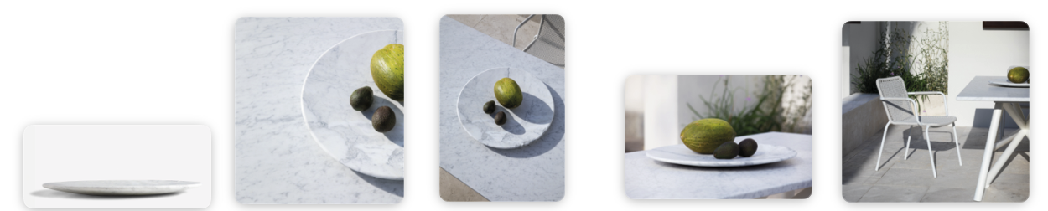

Ampio, concavo, essenziale. LEPOS è un vassoio rotondo in marmo bianco di Carrara dalla forma svasata che sembra nascere direttamente dalla materia.
Realizzato a partire da un unico blocco di marmo attraverso lavorazioni CNC, viene successivamente levigato e trattato per proteggere la superficie dalle macchie. Il bordo
morbido accompagna la naturale profondità del piano, mentre la luce mette in evidenza venature e trasparenze sempre differenti.

Con i suoi 60 cm di diametro, LEPOS supera l'idea tradizionale di vassoio per avvicinarsi a quella di un centrotavola scultoreo: può accogliere frutta e oggetti, ma anche vivere completamente libero, lasciando al marmo il ruolo di protagonista.
Un oggetto funzionale che non ha bisogno di essere riposto.

THANIA. LA GEOMETRIA INCONTRA LA LUCE
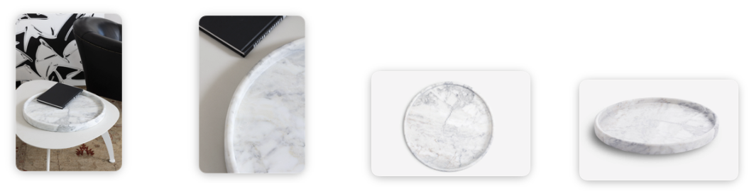
Più netto e architettonico, THANIA interpreta il marmo attraverso la purezza del cerchio e un bordo continuo che ne definisce il profilo.
Il disegno essenziale concentra l'attenzione sulla superficie e sulle venature del materiale: ogni variazione diventa un segno irripetibile, mentre il bianco del marmo reagisce alla luce modificando la percezione dell'oggetto nel corso della giornata.

Con un diametro di 50 cm, THANIA trova spazio sulla tavola, su un coffee table o su una consolle e può essere utilizzato come vassoio, svuotatasche, centrotavola o semplicemente come superficie decorativa in pietra naturale.
Un complemento silenzioso ma fortemente riconoscibile, pensato per inserirsi tanto negli interni contemporanei quanto negli spazi outdoor.

NOSTER. LA MATERIA NELLA SUA FORMA PIÙ PURA

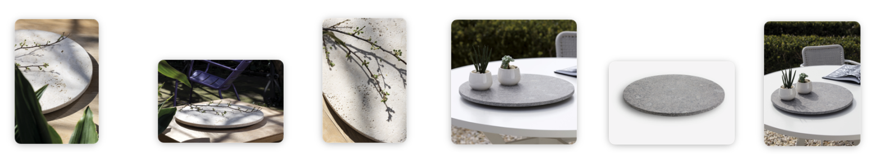
Con NOSTER il progetto si riduce quasi all'essenziale: un disco di pietra naturale, sollevato appena dal piano grazie a tre piccoli elementi d'appoggio.
Disponibile in travertino e peperino, NOSTER lascia che siano texture e cromie a costruirne l'identità.

Nel travertino emergono la porosità e le tonalità calde e luminose di una pietra che appartiene alla storia dell'architettura italiana; nel peperino la superficie assume invece un carattere più deciso e contemporaneo, con la grana compatta e le minute variazioni cromatiche tipiche di questa pietra vulcanica del territorio laziale.

Due materiali antichi per un segno estremamente attuale.Con i suoi 50 cm di diametro, NOSTER può accogliere piccoli oggetti e composizioni oppure essere lasciato libero, trasformandosi in una presenza materica capace di mettere in relazione natura e architettura.

PIETRA DA VIVERE
Per Veltha marmo, travertino e peperino non sono semplicemente materiali, ma memoria.

Pietre che appartengono da secoli all'arte e all'architettura italiana entrano nella dimensione domestica attraverso forme pure e lavorazioni contemporanee. Non più soltanto superfici o elementi strutturali, ma oggetti da toccare, utilizzare e vivere ogni giorno.Le superfici vengono lavorate e trattate con prodotti idrorepellenti e antimacchia per preservarne le caratteristiche e consentirne l'utilizzo anche negli spazi outdoor.

NOSTER, THANIA e LEPOS raccontano così un'idea di design lontana dalla logica dell'oggetto effimero: complementi destinati a rimanere, nei quali la naturale unicità della pietra diventa valore estetico.

Meno decorazione, più materia. Meno tendenza, più tempo.

Design: Roberto Capati
LEPOS: Ø 60 cm Prezzo al pubblico: euro € 850,00 IVA e Trasporto inclusi
THANIA: Ø 50 cm Prezzo al pubblico: euro € 640,00 IVA e Trasporto inclusi
NOSTER: Ø 50 cm Prezzo al pubblico: euro € 530,00 IVA e Trasporto inclusi (travertino) euro € 420,00 IVA e Trasporto inclusi (peperino)
Crediti immagini: Fotostudio Mattioli – Viterbo

Azienda:
VELTHA Outdoor
S.P. 31 Sorianese, km2
01038 Soriano Nel Cimino (VT)
www.velthaoutdoor.com
info@velthaoutdoor.com
Tel + 39 0761 744090

Ufficio Stampa e Digital PR: TAConline
press@taconline.it
www.taconline.it

Contatti di riferimento
Paola Staiano
staiano@taconline.it
+39 3356347576

Giulia Solari
solari@taconline.it
+39 3201841476

